Опыт работы воспитателя
старшей разновозрастной группы «Почемучки»
МБДОУ «Детский сад «Солнышко» Ольхонского р-на Иркутской обл.
Константиновой Т.В. на тему “Веселые роботы”

Робототехника в детском саду - это не просто занятия по конструированию, а мощный инновационный образовательный инструмент. Объединяя элементы игры и экспериментирования, взрослый способствует развитию у детей дошкольного возраста технического творчества и формированию научно-технической профессиональной ориентации.
Использование Лего и роботехнических конструкторов в образовательной деятельности повышает мотивацию к обучению, так как при работе с конструктором ребенку требуются знания практически из всех образовательных областей, а созданные в процессе конструирования модели и роботы, дети с огромным удовольствием используют в различных видах игровой деятельности.

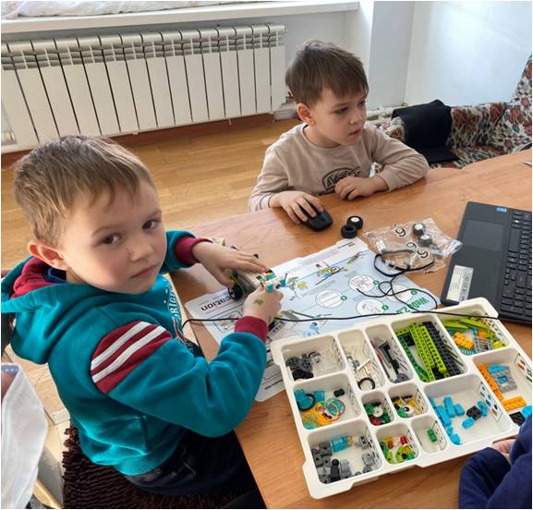
Робототехника развивает мелкую моторику рук за счет работы с мелкими деталями конструкторов, формирует навыки математики и счета. На уровне подбора детали для робота приходиться иметь дело с частями разной длины, сравнение деталей по величине и счетов в пределах 10-15.
У ребенка появляется первый опыт программирования, осуществляется знакомство с основами механики и инженерного образования.
Формируется умение работы в команде, робота обычно делают вдвоем или втроем.
Занятия по робототехнике проводятся в сельском малокомплектном детском саду с детьми 5 лет по 25-30 минут во вторую половину дня, один раз в неделю на кружке «Веселые роботы». Для данной возрастной категории используется набор серии Lego Wedo 2.0, а для детей 6 лет Lego Wedo 9580 более расширенная, с возможностью приведения робота в движение через WI-FI.
Целью кружка является формирование у дошкольников основных навыков робототехники.
Задачи:
- Развитие познавательного интереса к робототехнике.
- Формирование умений и навыков конструирования, приобретение первого опыта при решении конструктивных задач.
- Развитие творческой деятельности ребенка, учиться принимать самостоятельно решение в различных ситуациях, развитие внимания, воображения, мышления (логического, творческого).
Кружковая работа ведется с подгруппой детей из 3 человек. Задействован каждый ребенок:
первый ребенок выбирает деталь.
второй ребенок делает конструкцию.
третий ребенок управляет компьютером.
Перед работой обязательно повторяем с детьми правила техники безопасности.
- Не отвлекайся во время работы.
- Работай с деталями только по назначению.
- Нельзя глотать, класть детали конструктора в рот и уши.
- Не разъединяй зубами детали, соединенные вместе.
- Не стучи деталями по столу, пластмасса может треснуть.
- Выполняй работу внимательно, не отвлекайся посторонними деталями.
- При обнаружении ломаной или треснувшей детали, отдай ее педагогу.
- Детали конструктора и оборудование храни в предназначенном для него месте.
- Содержи в чистоте и порядке рабочее место.

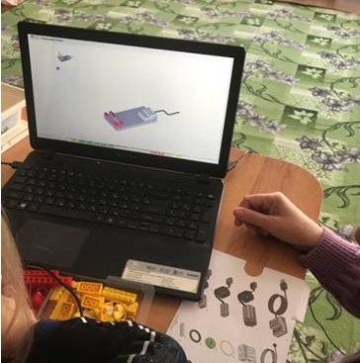
Работа с конструктором происходит в такой последовательности:
- ознакомление с содержанием и правилами работы с конструктором. С цветом, формой и размером деталей, название деталей, различными способами скрепления деталей.
- выполнение модели по предложенной программе на диске. Из деталей воспитанники могут выполнить робота за одно занятие, но иногда на более сложную модель требуется несколько, но не более 3 занятий.
- готового робота дети подключают к Лего-коммутатору и управляют ими посредством компьютерной программы: самостоятельно выбирают в программе количество движений, периодичность движений, ритм, сопровождающие звуки модели.
- созданные мини-роботы приводятся в движение. Дети представляют результат совей работы сверстникам.
- на основе знаний и опыта придумывают новые модели роботов.
Все модели робототехники дополняются любыми оригинальными конструкторами Лего, придумываются и создаются роботы по замыслу детей.
За время работы кружка «Веселые роботы», дети научились ориентироваться в цвете, размерах и способах скрепления деталей. Стали использовать разные способы соединения деталей, значительно вырос интерес к конструкторской деятельности. Ребята занимаются конструированием с большим интересом и увлечением. Наблюдается сплочение детского коллектива, формирование навыков сотрудничества. Ребята учатся совместно распределять роли, помогать друг другу в изобретении модели.

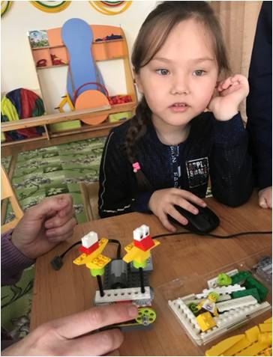

Используемая литература:
- Е. В. Фешина. Лего-конструирование в детском саду.; ООО «ТЦ Сфера», 2012
- В. А. Кайе. Конструирование и экспериментирование с детьми 5-8 лет.; ООО «ТЦ Сфера», 2014
- О. В. Мельникова. Лего-конструирование 5-10 лет. Программа, занятия. 32 конструкторские модели. Презентация в электронном приложении.; Издательство «Учитель», 2014

